
第七讲 光的直线传播与反射

跬步千里
下列现象中，属于光的直线传播的是_______________；属于光的反射的是_______________．
练1

a．小孔成像 b．月光下的树影
c．黑板反光 d．打靶时射击瞄准要“三点一线”
e．水中倒影 f．凿壁偷光
g．一叶障目 h．猴子捞月
i．坐井观天 j．“天狗吃月”现象
k．镜子在阳光下会晃眼睛 l．观看镜子里的像
m．日食的形成 n．城市里面玻璃墙幕造成的“光污染”

我国发射的地球同步气象卫星“风云四号”，在地表高度约36000km，利用红外遥感技术拍摄合成如图所示的微信启动页。下列说法中正确的是（ ）
练2

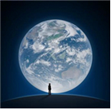
A．卫星能够拍摄到地球，是因为地球是光源
B．图中人的影子是由于光的反射形成的
C．光在真空中的传播速度为3×10⁵km/s
D．以上说法都不正确

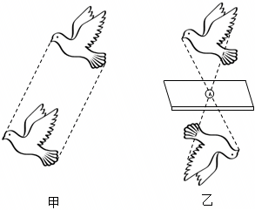
沈括在《梦溪笔谈》中记述到“若莺飞空中，其影随莺而移”，如图甲；而在纸窗上开一个小孔，使莺的“影子”呈现在室内纸屏上，却观察到“莺东则影西，莺西则影东”，如图乙。则下列说法正确的是（ ）
练3

A．图甲和图乙所描述的现象都是小孔成像
B．图甲和图乙都属于光的直线传播的现象
C．图甲中的“影”一定比图乙的“影”大
D．图甲和图乙中的“影”都是“莺”的像

圭表是我国古代天文仪器，沿正南正北方向平放的尺叫圭；直立在平地上的标杆或石柱叫表。图甲是番禺区（北纬22.9°）某跨学科实践小组制作的一个简易圭表，图乙是太阳直射点的往返运动图像。则正午时，表的影子最长的是（ ）
练4

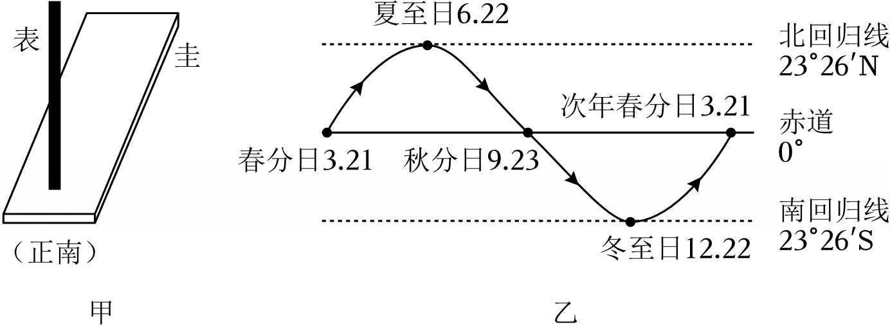
A．冬至日 B．夏至日 C．春分日 D．秋分日

如图甲为月食现象，其原理是 ，能正确描述月食形成原因的是图 （选填“乙”或“丙”）。为了探测地球与月球之间的距离，可以从地球上向月球发射 （选填“声音”或“光”）信号，并记录它返回的时间。
练5

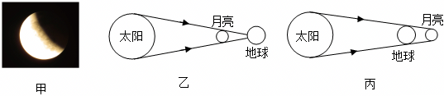

如图甲为手机防窥膜结构图，采用了超细百叶窗光学技术。贴在手机屏幕上的效果如图乙所示，其原理类似百叶窗，只能透过一定角度的光线，结构简图如图丙。两侧之所以看不清屏幕内容，是由于光的_______（填写光现象）；此防窥膜贴在手机屏幕上，________（选填“能”或“不能”）防止上方的窥视；为了让防窥效果更好（可视范围减小），可以适当地_______（选填“增大”或“减小”）超细百叶窗的间距。
练6

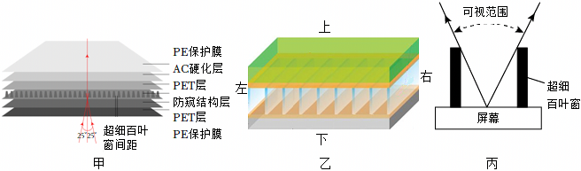

小芳观察“光的反射”实验时，作图记录实验现象，但没有标出光传播的方向（如图所示，ON是法线）。以下判断正确的是（ ）
练7

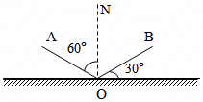
A．OB一定是反射光线
B．AO一定是入射光线
C．入射角一定是30°
D．反射角一定是60°

如图甲所示，自行车尾灯本身并不发光，它是由许多角反射器组成的反光装置。角反射器是由互相垂直的反光面组成的，当来自后方汽车的灯光照在它上面时，它能将光反射回去，以引起司机的注意。图乙中，当增大入射光AB的入射角时，下列说法中正确的是（ ）
练8

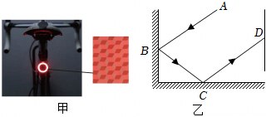
A．CD光与水平面镜的夹角将增大
B．光BC和CD的夹角将增大
C．光在两个互相垂直的反光面之间传播时，并非始终沿直线传播
D．D点将要向下移动

如图所示为某一入射光经平面镜反射后的行进路径。保持入射光不变，通过调整平面镜使反射光射向P点。下列说法中正确的是（ ）
练9

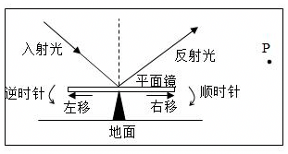
A．平面镜应向右平移
B．调整平面镜后反射角和入射角不再相等
C．平面镜应逆时针转动
D．第二次的反射角比第一次的反射角大

如图所示，晚上汽车在干燥的路面和有积水的路面上行驶时，大灯发出部分光的光路图。说明干燥的路面更容易发生 反射，有积水的路面容易发生 反射（以上两空选填“漫”或“镜面”）。根据对光路图的分析，夜晚行驶在路上，当对面无来车时，驾驶员看 （选填“干燥”或“有积水”）的路面更亮。与此类似，在雨后晴朗的夜晚，当行人背着月光走时，有积水的地方看起来会更 （选填“亮”或“暗”）。
练10

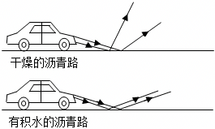

根据题目要求作图
练11

发光点A发出的光被手掌CD阻挡后，在墙壁上留下手影，请根据光沿直线传播的知识在图中确定手影在墙上的范围，并用“}”括出；
在图1中，用箭头AB表示火焰，请画出火焰发出的光经过小孔到达半透明膜的光路及火焰在半透明膜上的像A′B′。成像原理是： ；
（3）如图所示，P为人眼位置，墙壁MN位于不透光挡板AB右侧，请在图中用斜线标出人眼所能看到墙壁MN的范围．
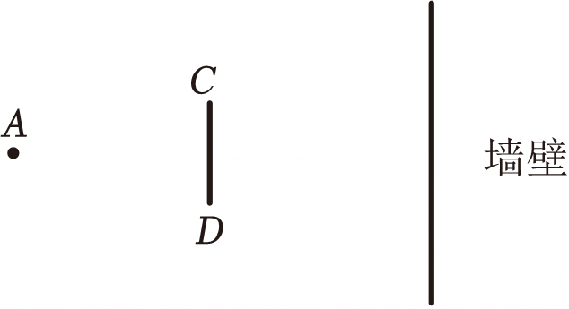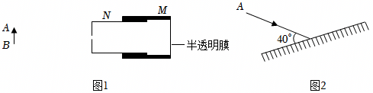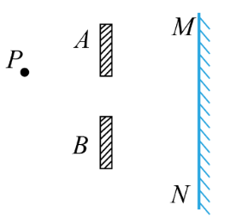

根据题目要求作图
练12

（1）如图2所示，画反射光线并标出反射角。
（2）根据所学光学知识，完成图中的光路图
（3）小宇的妈妈喜欢在家中养花，为了使客厅里花盆中的花茁壮成长，小宇想让室外太阳光照射到盆中花上的B处，如图所示，请你在图中把光路补充完整并过A点画出放置的平面镜。
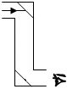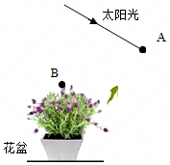

根据题意填空：
练13

（1）在“制作小孔成像观察仪”活动中，需要把制作好的圆筒插入易拉罐中，如图，圆筒的_______（A/B）端是用半透明薄纸制成的光屏．用制成的小孔成像观察仪观察景物时，在半透明薄纸上看到的是_______、_______（选填：正立、倒立、实像、虚像）．
（2）如图，在一块硬纸板上挖一边长为10mm的正方形的“孔”．把这块挖有方孔的纸板正对太阳光，当纸板和地面相距较近时，在地面上能观察到_______（正方形/圆形/三角形）亮斑，适当增加离地面的距离，亮斑大小_______（变大/变小/不变），亮斑的亮度_______（变亮/变暗/不变）．再增大纸板与地面间的距离，最后你会发现在地面上能看到_______（正方形/圆形/三角形）亮斑，此时再适当增加离地面的距离，亮斑大小_______（变大/变小/不变），亮斑的亮度_______（变亮/变暗/不变）．
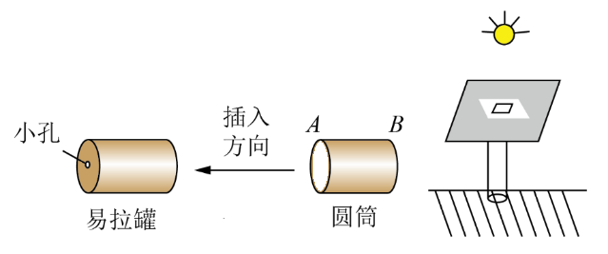

利用如图装置进行探究光的反射规律实验．
练14

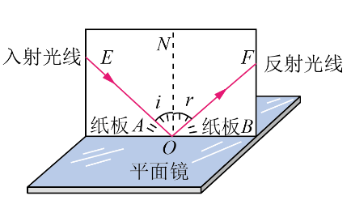
序号 | ∠i | ∠r
1 | 30° | 30°
2 | 45° | 45°
3 | 50° | 50°

（1）让一束光贴着纸板A沿EO方向射向镜面，在纸板B上可看到光线沿OF方向射出，在纸板上，用笔描出光线EO和OF的轨迹，则EO与垂直镜面的直线ON的夹角i是_________， OF与垂直镜面的直线ON的夹角r是_________（选填“入射角”或“反射角”）．
（2）多次改变入射角的大小，测得实验数据如表，如图所示，分析数据可得：反射角_______（选填“大于”“小于”或“等于”）入射角：当入射角变大时，光线OF将_______（选填“远离”或“靠近”）直线ON．多次改变入射光线的方向，测得实验数据．这样做的目的是_____________________.
（3）以直线ON为轴线．把纸板B向后折，在纸板B上_______（选填“能”或“不能”）看到反射光线OF，由此说明反射光线、入射光线与法线在_______（选填“同一”或“不同”）平面内．
（4）让一束光线沿着FO方向入射，发现反射光线沿着OE方向射出，说明光在反射时光路是_______的．
（5）在做实验过程中，从教室各个方向都能观察到粗糙纸板表面反射的光线，这种反射属于_______（选填“镜面反射”或“漫反射”）．


登高望远
如图所示，平面镜M放置在水平桌面上，光源S发出一束激光射到镜面上，经反射后在标尺上形成光斑P。若在桌面右端用力向上提桌面，使桌面绕点O转动到与水平面成5°夹角，则此时（ ）
练15

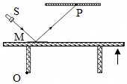
A．入射角增大了5°反射角增大了5°
B．标尺上的光斑向右移动
C．反射光线与入射光线夹角减小10°
D．反射光线与入射光线夹角减小5°

